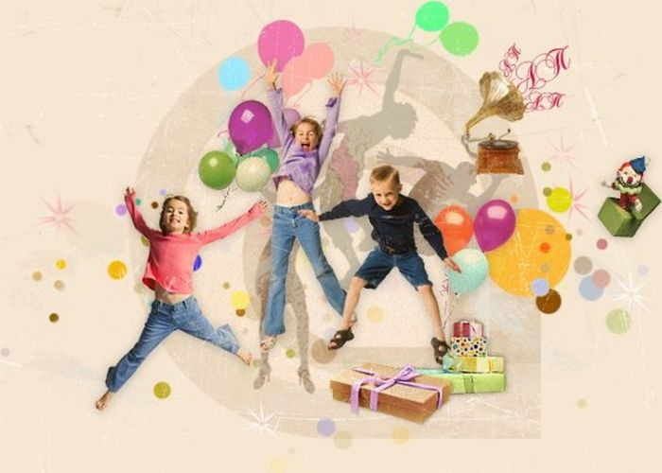

Государственное Бюджетное Образовательное учреждение
Гимназия № 227
Санкт-Петербурга

Разработка
внеклассного мероприятия
« Праздник мы встречаем!»

Автор:
Булах Анна Владимировна,
педагог-организатор

Санкт-Петербург
2014 год

Данная методическая разработка адресована педагогам-организаторам, классным руководителям, педагогам дополнительного образования детей. Идеей создания разработки является представление опыта педагога-организатора по организации внеклассной деятельности учащихся образовательных учреждений.

Содержание

1. Цели и задачи ….............................................................4
2. Введение..........................................................................5
3. Сценарий мероприятия..................................................6

Цели и задачи

- Организация деятельности педагога-организатора путем совершенствования методов работы
- Повышение качества работы в организации культурно-массовых мероприятий в учебных заведениях.
- Развитие коммуникативных навыков , индивидуальных способностей, положительных черт характера и творческих начал личности учащихся в процессе подготовки к праздничному мероприятию;
- Развитие мышления, восприятия, моторики в ходе творческой деятельности;
- Формирование адекватной самооценки средствами игровой деятельности.

Введение

В наше время педагогам-организаторам предоставляется возможность стать организатором моделирования , проектирования и реализации внеурочной деятельности учебного заведения . Вследствие чего, неотъемлемой частью работы педагога становится разработка и написание сценариев к тем или иным мероприятиям, затрагивающие различные виды деятельности и тематику.
В современном мире, благодаря развитию высоких технологий и Интернета мы имеем возможность обмениваться информацией в любом объеме, особенно ,когда количество проводимых мероприятий ,а соответственно и количество сценариев, начинают превышать, так называемый , «творческий порог», когда идеи заканчиваются и наблюдается ,своего рода, кризис жанра. И не всегда появляется возможность подобрать в Интернете качественный сценарий без каких-либо изменений ,чтобы он удовлетворял всем выдвигаемым к нему требованиям.
В данной методической разработке , предлагается вариант быстрого написания сценария к целому мероприятию вне зависимости от тематики. Этот метод основан на текстах песен, которыми мы пользуемся в качестве музыкального оформления.
Не секрет, что в текстах песен ,порой ,заложен полный рассказ о том или ином герое , или событие, что ,по своей сути, и является зарифмованной формой готового сценария.
В качестве примера вашему вниманию предлагается ознакомиться с разработкой новогоднего праздника : « В лесу родилась елочка» по мотивам одноименной песни.

Булах Анна Владимировна ,
педагог-организатор
ГБОУ Гимназии № 227
Санкт-Петербурга

« В лесу родилась елочка»

Сценарий новогоднего праздника
по мотивам одноименной песни

1.Участники:
- Ведущий
- Снегурочка
- Злюка-Дюдюка
- Волк
- Учащиеся начальных классов

- Материалы:
- Листы ватмана
- Цветная бумага
- Цветные карандаши, фломастеры

Звучит мелодия «В лесу родилась елочка»
********

Текст (слова) песни «В лесу родилась елочка»
В лесу родилась елочка,
В лесу она росла,
Зимой и летом стройная, зеленая была.
Зимой и летом стройная, зеленая была.
Метель ей пела песенку:
"Спи, елочка, бай-бай!"
Мороз снежком укутывал:
"Смотри, не замерзай!"
Мороз снежком укутывал
"Смотри, не замерзай!"
Трусишка зайка серенький
Под елочкой скакал.
Порою волк, сердитый волк, рысцою пробегал.
Порою волк, сердитый волк, рысцою пробегал.

Чу! Снег по лесу частому
Под полозом скрипит;
Лошадка мохноногая торопится, бежит.
Лошадка мохноногая торопится, бежит.
Везет лошадка дровеньки,
А в дровнях мужичок,
Срубил он нашу елочку под самый корешок.
Срубил он нашу елочку под самый корешок.
И вот она, нарядная,
На праздник к нам пришла,
И много, много радости детишкам принесла.
И много, много радости детишкам принесла.

*******

Выходит ведущий

Ведущий:
- Здравствуйте, дорогие ребята! Сегодня мы с вами собрались в нашем зале, чтобы вместе встретить наступающий Новый Год! И какой Новый год без шума и веселья?! Вы готовы к встрече??? Тогда начинаем!!!!!

Звучит современная обработка « В лесу родилась елочка»

Выходит Снегурочка

Снегурочка:
-Здравствуйте, девочки и мальчики, а также их родители! Здравствуйте, гости дорогие!
Как я рада снова вас видеть ,ведь целый год прошел! Как вы подросли!

Ведущий:
- А знаешь ,Снегурочка, мы приготовили тебе подарок…

Раздается шум . Вбегает Злюка-Дюдюка

Злюка-Дюдюка:
- Кто сказал подарок???? Это мой подарок и только мой… Дайте его мне!!!!!!!!!!
Ведущий:
- А ты кто такая???
Злюка-Дюдюка:
- Дюдюка Барбадосская!! Самая Большая Вредина на свете!
Снегурочка:
-А врединам, к вашему сожалению подарков не полагается! Правильно ребята?!
( звучат ответы ребят)
Злюка-Дюдюка:
- Ах,так…Тогда « Карамба-бамба –вреднус-хлюп- исчезни праздник- смути-снуп!»
Всё! Не видать вам Нового года! Хи-хихи!!!!!

Злюка убегает

Снегурочка:
- Не расстраивайтесь, друзья! Сё будет хорошо!!!
Ведущий ( держа в руках кусочки большого пазла):
- Ах, Снегурочка, смотри…. Что наделала Злюка! Что стало с нашей ёлочкой!
Снегурочка:
- Это не беда! Ребята ! Вы поможете собрать нашу елочку?!

Конкурс « Собери пазл»
Разрезанное на крупные части изображение елки без игрушек нужно собрать воедино на приготовленной доске посредством крепления на магнит или спец. скотч, либо на столе.

Снегурочка:
-Ай, какие молодцы!

Включается звук сильной метели
Ведущий:
- Ох, какая метель разыгралась!!!! Никак Злюка хулиганит????
Снегурочка:
- А давайте успокоим непогоду! Думаю, что нам нужно вспомнить как можно больше колыбельных песен, чтобы метель уснула и не мешала нам праздновать Новый Год! Поможете ,ребята?!

Конкурс музыкальный

Ведущий:
-Как хорошо! Как стало тихо!!!!

Раздается вой волка
Ведущий:
- Ой, Снегурочка!!!! Никак волк в гости пришел, а он зимой голодный….

Входит волк
Волк:
-Меня прислала Злюка…Говорит ,что вы её обижаете… Ну, кто смелый и сумеет меня побороть???!!!
Снегурочка:
- Давайте ,ребята научим волка вести себя ! Вы готовы?
Спортивный конкурс

Волк:
- Да…Вы сильные, ловкие…Молодцы! Так держать! И… С Новым Годом!
Ведущий:
- Спасибо, Волк!

Раздается шум. Входит Злюка ( хлюпая носом):

Злюка:
- Вот так всегда… Все смеются, а я одна и мне скучно….( начинает громко плакать и лить слезы)
Снегурочка:
- Не расстраивайся, Злюка! Ведь в Новый Год нельзя быть грустной! Знаешь, если ты пообещаешь не вредничать, то мы простим тебя и возьмем к нам в хоровод! Что скажешь?
Злюка:
- Простите меня! И я торжественно обещаю перестать вредничать и буду ОЧЕНЬ хорошей!
Ведущий:
- Вот и славно! Но какой Новый год без главной красавицы!
Снегурочка:
- Давайте встанем в хоровод и споем хорошую песню!

Звучит « В лесу родилась елочка»
Хоровод

Ведущий:
- Спасибо тебе ,Снегурочка! Спасибо вам, ребята! И тебе ,Злюка! Но наш праздник подошел к концу!
Старый год кончается, хороший, добрый год.
Не будем мы печалится, ведь новый к нам идёт.
Примите поздравления, без них никак нельзя,
Будьте здоровы и счастливы!

Снегурочка:
- До свидания, до новых встреч!
Ведущий:
-Дорогие друзья, я поздравляю всех с наступающим Новым годом! Желаю вам здоровья, счастья и исполнения всех желаний.
Злюка:
- Подождите! А можно мне спеть песню в подарок? А ребята мне помогут!
Ведущий:
-Поможем?! Тогда поем все вместе!!!!

Финальная песня « Когда часы 12 бьют!»

КОНЕЦ!

С НОВЫМ ГОДОМ!

